桂林电子科技大学 2019-2020学年 第1学期
《计算机科学导论实验》 实验报告

实验名称 | 实验四 数组与栈的基本操作 |  |  |  |  |  |  |  |  | 辅导教师意见：  成绩 教师签名：
院 系 | 计算机与信息安全学院 |  |  | 专业 |  | 计算机类 |  |  |  | 辅导教师意见：  成绩 教师签名：
学 号 | 1900301236 |  |  | 姓名 |  | 谢浚霖 |  |  |  | 辅导教师意见：  成绩 教师签名：
同 作 者 | 无 |  |  |  |  |  |  |  |  | 辅导教师意见：  成绩 教师签名：
实验日期 | 2019 | 年 | 11 |  | 月 |  | 17 | 日 |  | 辅导教师意见：  成绩 教师签名：

一、实验目的
- 掌握使用可视化计算工具Raptor创建一维数组和二维数组的方法。
- 理解数组“越界”的概念。
- 掌握顺序遍历一维、二维数组的基本方法。
- 掌握查找有序一维、二维数组某个元素的基本方法。
- 能够使用算法复杂度的概念对求解同一类问题的不同算法进行评估。
- 掌握栈的基本概念。
- 掌握栈的进栈（push）和出栈（pop）操作，并能够使用数组模拟栈的操作。
- 实验内容
- 验证项目案例4.1、4.2以及4.3，掌握一维数组、二维数组和栈的基本应用。
- 英文中，有一类字符串，将其所有字符倒过来后和原来一样，这种字符串被称为“回文”。如121、abcba都是回文，abA、abad都不是回文。请你使用Raptor设计程序，运行后可以接受用户输入一个不超过10个字符的字符串（提示：可考虑让用户一个个字符输入，输入你规定的某特定字符即代表输入完毕），并通过你的程序判断该是否是回文，是则输出yes，否则输出no。要求完全应用数组解决问题。
- 请编写程序，使用“栈”这种数据结构，以及栈的push和pop操作，来解决2中所提出的回文判断问题。
- 实验过程

1.验证项目案例4.1、4.2以及4.3，掌握一维数组、二维数组和栈的基本应用。
案例4.1：
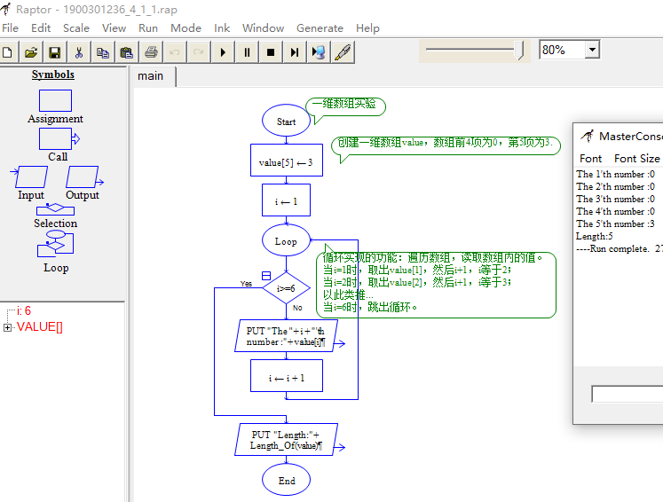
2.案例4.2：
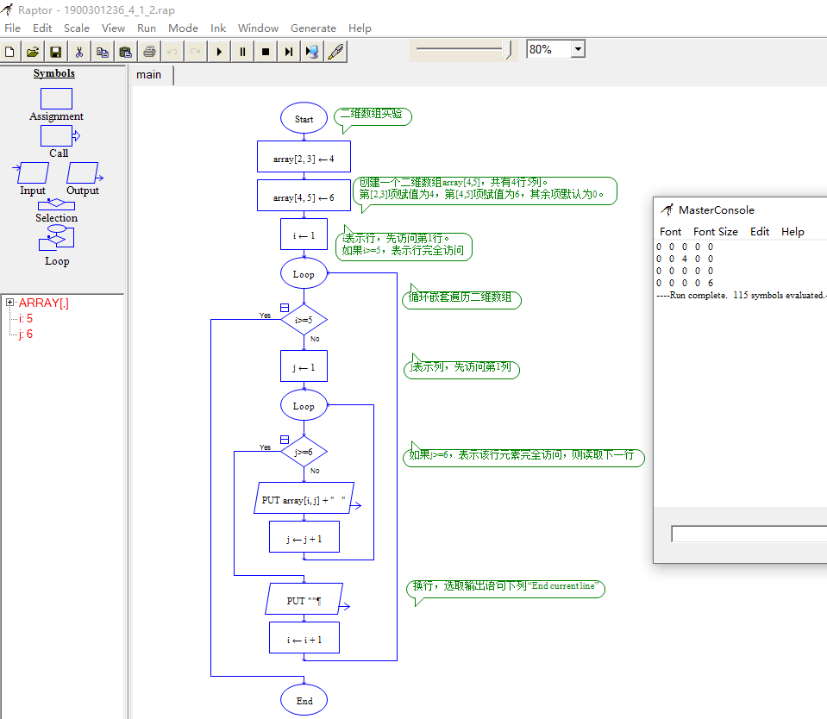
3.案例4.2：
(a)main函数 (b)push函数
(c)pop函数 (d)readnumber子图

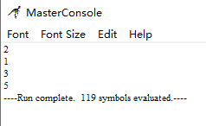
2. 英文中，有一类字符串，将其所有字符倒过来后和原来一样，这种字符串被称为“回文”。如121、abcba都是回文，abA、abad都不是回文。请你使用Raptor设计程序，运行后可以接受用户输入一个不超过10个字符的字符串（提示：可考虑让用户一个个字符输入，输入你规定的某特定字符即代表输入完毕），并通过你的程序判断该是否是回文，是则输出yes，否则输出no。要求完全应用数组解决问题。(下图为输入aba后得到的结果)
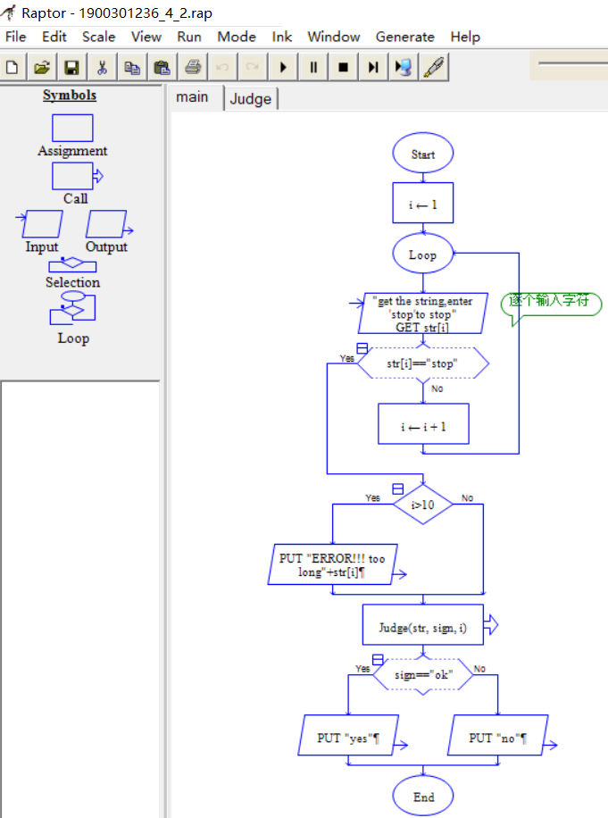
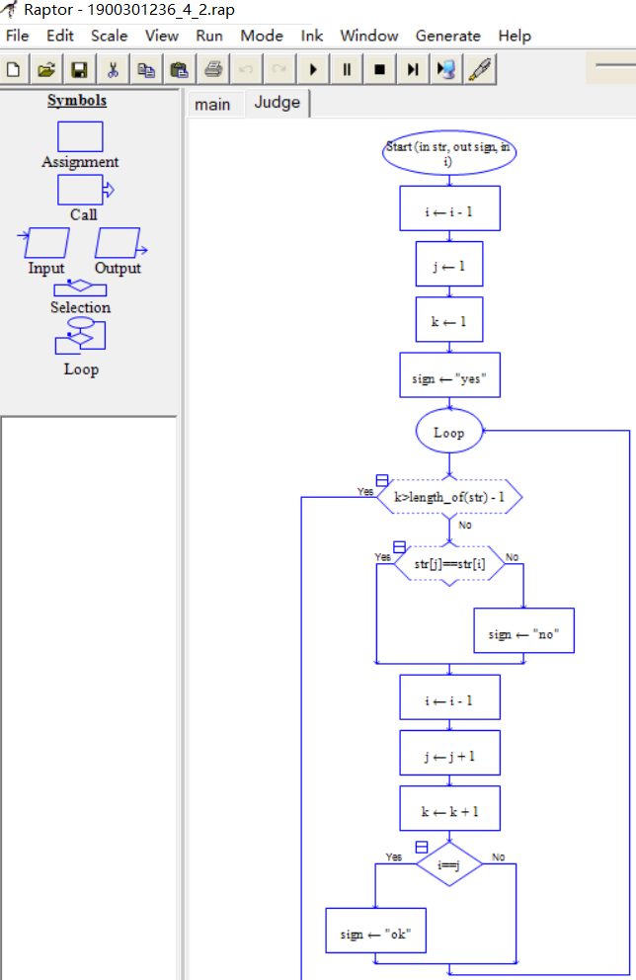
Judge函数

3.请编写程序，使用“栈”这种数据结构，以及栈的push和pop操作，来解决2中所提出的回文判断问题。
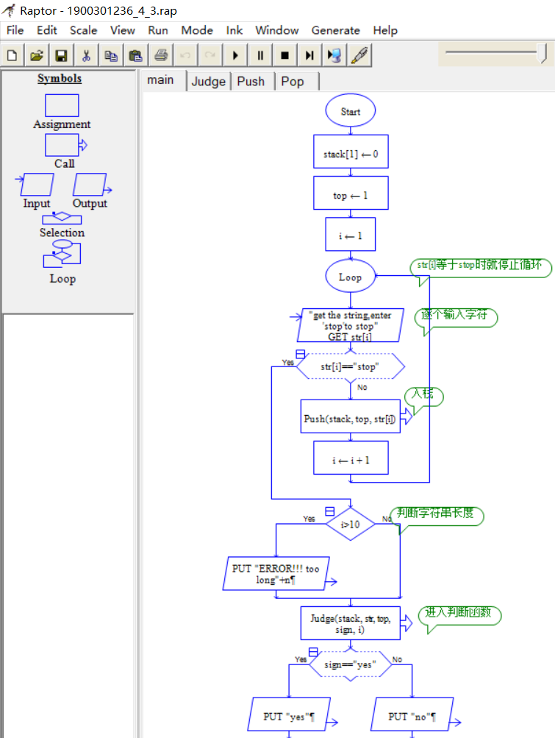
- main函数
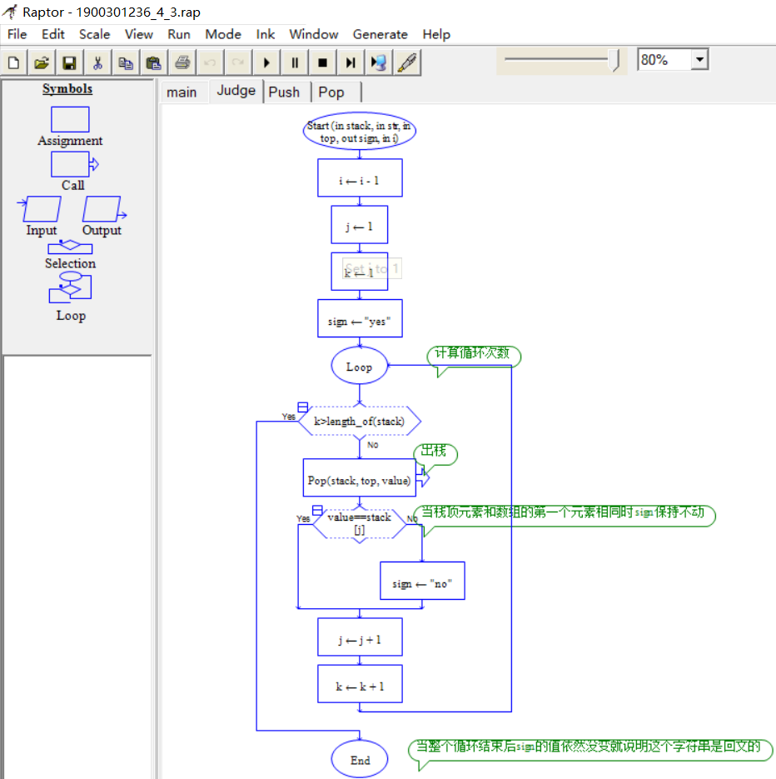
(b)judge函数
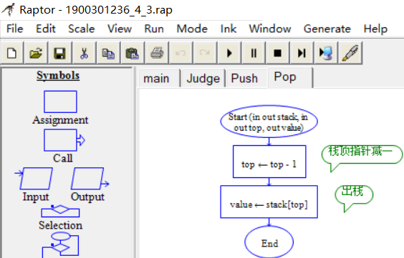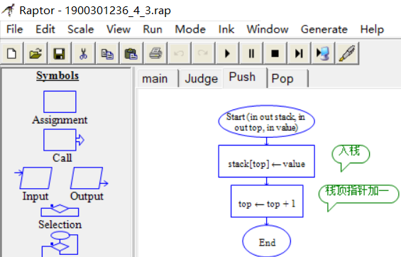
(c)pop函数 (d)push函数
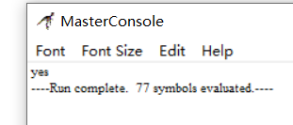
四、实验总结
通过本次实验，加深了我对于数组和栈的理解，也对写算法能力有一定程度的提高，学习了在raptor中数组和栈的表示方法。同时让我明白应该什么时候使用数组以及使用数组的好处，可以为我们今后学习c语言和数据结构打下结实的基础。本次实验让我知道C语言和raptor中数组是有一定区别的。

